- 定义
命令模式就是将发送者、接收者和调用命令封装成对象，客户端调用的时候可以选择不同的对象，从而实现发送者和接收者的完全解耦。

- 组成角色
*命令接口（Command）：声明一个接口，定义需要执行的命令。
*具体命令实现类（Concrete Command）：该角色定义一个接收者和行为之间的弱耦合，实现命令方法，并调用接收者的相应操作。
*调用者（Invoker）：该角色负责调用命令对象执行请求。
*接收者（Receiver）：该角色负责具体实施和执行请求动作。
*客户端（Client）：串连执行整个流程。

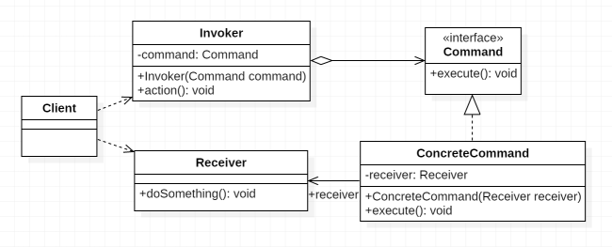
- 命令模式代码实现
3.1接收者
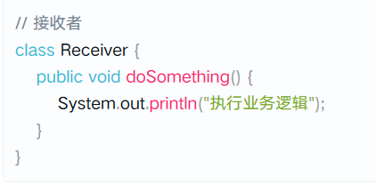
3.2命令对象
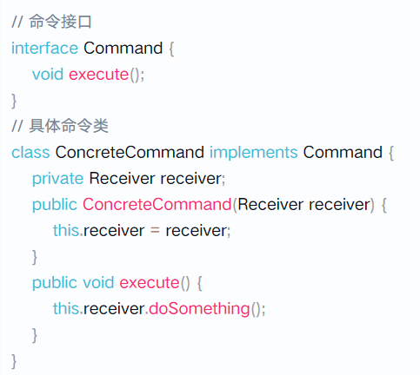
3.3请求者
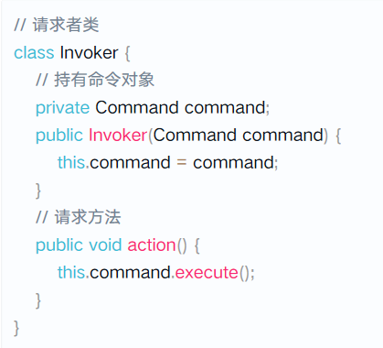
3.4客户端
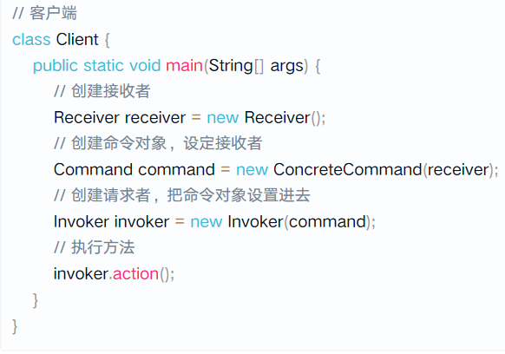
我们可以看出，命令模式把一条命令分为四步，它的耦合度要比把所有的操作都封装到一个类中要低的多。这样使得命令的调用者和执行者分开，双方不必关心对方是如何操作的。

- 优缺点
优点：
类间解耦：调用者角色与接收者角色之间没有任何依赖关系，调用者实现功能时只需要调用Command中的execute()方法即可，不需要了解是哪个接收者执行；
可扩展性：Command的子类可以非常容易的括展，而调用者Invoker和高层次的模块Client不产生严重的代码耦合。
缺点：
使用命令模式会导致系统有过多的具体命令类，因为针对每一个命令都需要设计一个具体命令类。

- 应用场景
*系统需要支持命令的撤销(undo)，命令对象可以把状态存储起来，等到客户端需要撤销时，可以调用undo()方法，将命令所产生的效果撤销；
*系统需要支持命令的撤销（Undo）操作和回复（Redo）操作；
*系统需要将一组操作结合在一起，使用命令模式来实现，可以很方便的增加新命令。

- 使用实例
以生活中电视为例，遥控器就是命令的发送者，电视就是接收者，分别对应：开机、关机、切换频道三个命令。
